Contexte Rallye Lecture

Présentation
Rallye-lecture : Il s'agit de faire lire à l'enfant un grand nombre d'ouvrages en un temps restreint (choix entre 20 à 30 titres à lire entre 1 à 2 mois par exemple sachant que bien sûr l'enfant ne doit pas lire tous les titres sélectionnés). Il a à sa disposition un large éventail de livres de genres littéraires différents et cette activité lui permet d'adopter une dynamique de lecture.

Le rôle de l'enseignant est de s'interroger sur les livres choisis par les élèves qui ont été bien lus et bien compris. Un petit questionnaire est donc donné après chaque lecture pour s'assurer que la compréhension générale d'un ouvrage est acquise.

La finalité de cette activité permet à l'enfant de prendre goût à la lecture et de prendre lui-même des livres dans son genre littéraire préféré au sein d'une Bibliothèque avec laquelle il est enfin habitué.

Dans une classe de CE1, cette finalité se traduit par le fait qu'à chaque début de semaine, l’enfant prend un livre de son choix après avoir dit à ses camarades s'il avait aimé l'histoire ou non tout en expliquant pourquoi. Des débats peuvent être ainsi animés dans le cas où plusieurs enfants ont lu un même ouvrage.

Organisation du Rallye Lecture :
Le Rallye Lecture se déroule sur une période de quatre à six semaines. Les élèves ont à leur disposition entre vingt et trente ouvrages différents (certains en double ou triple exemplaires afin que personne ne se retrouve bloqué parce qu'il a lu tous les livres encore disponibles), ainsi que la liste de ces ouvrages (feuille de suivi où les élèves écrivent leur nom et où l'enseignant mettra au fur et à mesure les notes obtenues en face du titre de chaque livre).
Lorsque un élève a terminé un ouvrage, il rend le livre (interdiction de vérifier une réponse à l'aide du texte) et va demander le questionnaire à l'enseignant.

Pour ma part, en accord avec les élèves, si plus du tiers des réponses sont erronées, le livre est considéré comme "non-lu" ou "non-compris" et n'est par conséquent pas noté. Cela arrive de temps en temps, mais les enfants comprennent vite qu'il ne sert à rien de juste survoler l'ouvrage.
Peu de questions relèvent d'une compréhension fine du texte, l'essentiel étant d'avoir lu l'histoire et d'en avoir saisi le sens global. Le questionnaire n'est pas rendu à l'élève pour éviter que les réponses ne circulent entre camarades, il ne connaît que sa note indiquée sur sa feuille de suivi.
A la fin du Rallye, l'enseignant effectue le total de chaque élève pour établir un classement final (certains élèves ayant besoin de cette motivation, l'important restant de valoriser les performances de tous : il n'est jamais arrivé qu'un élève lise moins de cinq livres sur cette période, ce qui est plus qu'appréciable pour les nombreux élèves en "manque" de lecture).
Le classement et les notes ne sont pas obligatoirement divulgués aux élèves par contre chacun se voit remettre un diplôme précisant le nombre de livre qu’il a lu pendant le rallye (c’est l’objectif principal de l’activité).

Pour mettre en place ces rallyes lecture les enseignants se basent sur des sites internet proposant des livres et des fiches de rallye lectures.

Certains de ces sites sont proposés par d’autres enseignants d’autres sont plus ou moins commerciaux et lorsque vous clickez sur le titre d’un livre vous êtes redirigé vers une page de d’amazone ou de la fnac…

Exemple du site utilisé par les enseignants :
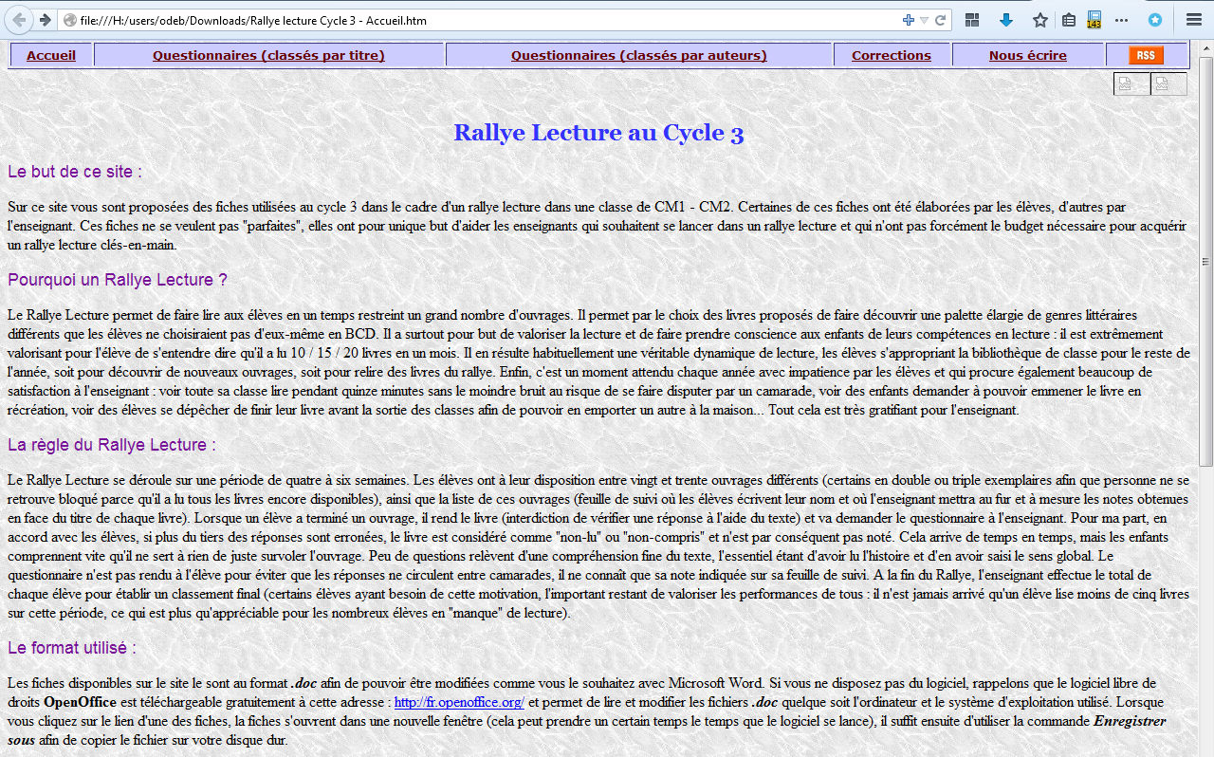

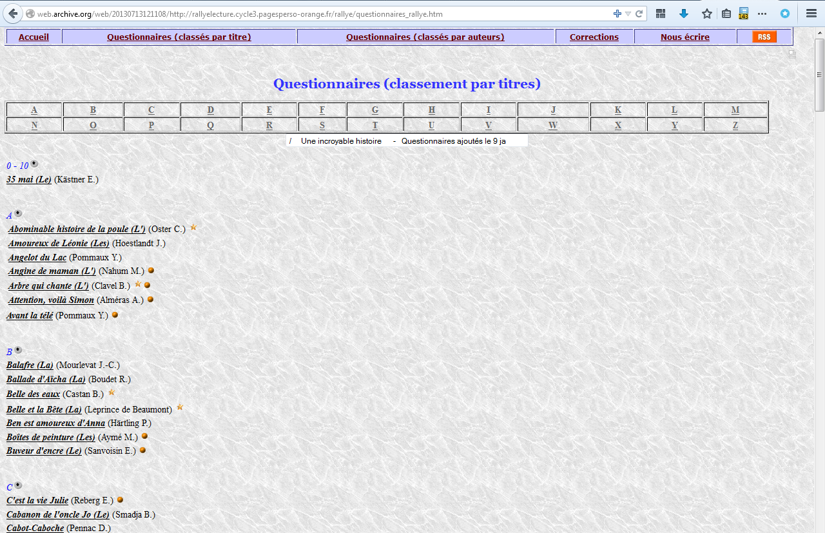

Les supports utilisés :
Les fiches disponibles sur le site le sont au format .doc afin de pouvoir être modifiées comme vous le souhaitez avec Microsoft Word. Si vous ne disposez pas du logiciel, rappelons que le logiciel libre de droits OpenOffice est téléchargeable gratuitement à cette adresse : http://fr.openoffice.org/ et permet de lire et modifier les fichiers .doc quelque soit l'ordinateur et le système d'exploitation utilisé. Lorsque vous cliquez sur le lien d'une des fiches, la fiches s'ouvrent dans une nouvelle fenêtre (cela peut prendre un certain temps le temps que le logiciel se lance), il suffit ensuite d'utiliser la commande Enregistrer sous afin de copier le fichier sur votre disque dur.

Aperçu des questionnaires :
La mise en page des questionnaires est librement inspirée par le rallye lecture proposé chaque année par le mensuel La Classe (http://www.laclasse.fr/). Ils se présentent sous cette forme :
 | Numéro de la fiche dans l'ordre du rallye, modifiable sous Microsoft Word. |  | Les fiches sont au format A5 afin de limiter les photocopies.
Le nombre de questions varie de 4 à 7. | 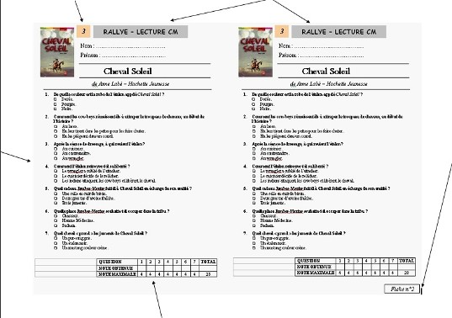 |  |  | Numéro à nous transmettre pour obtenir la correction ou pour toute remarque concernant une des fiches proposées
 | Le tableau permet de comptabiliser les points obtenus. Le nombre de points attribués dépend de la difficulté de lecture (densité, vocabulaire, complexité de l'histoire...). Modifiable également.
Les images de couverture illustrant les fiches du rallye sont la propriété exclusive des auteurs et de leurs éditeurs. Si un auteur ou un éditeur ne souhaite pas que sa couverture soit reproduite sur ce site, elle sera retirée dans les plus brefs délais et sur simple demande à ecole.huttendorf@wanadoo.fr

Corrections
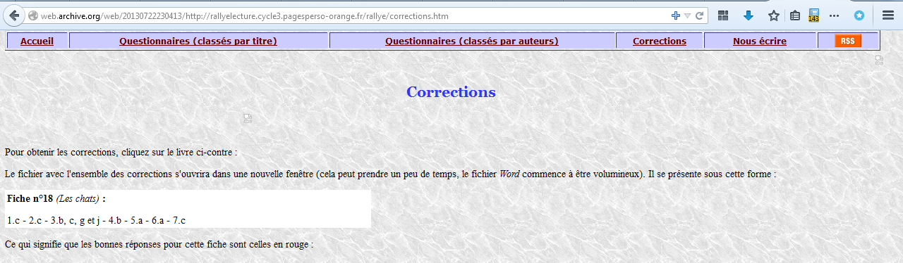
Problématique
Le site a été supprimé courant juillet ...
Votre but est de proposer un ensemble logiciel permettant de proposer les mêmes fonctionnalités que celles qui existaient auparavant, de faciliter le travail des enseignants, en ajoutant des fonctions permettant :
- De récupérer les anciennes fiches
- De créer de nouvelles fiches.
- D’organiser et faciliter la mise en place de rallyes lecture dans une classe
- De permettre aux élèves de répondre aux questionnaires en ligne et d’ainsi éviter un gachis de papier, d’éviter aux enseignants des corrections, de permettre aux élèves d’obtenir une évaluation immédiate.

Par chance l’enseignant a pu sauvegarder une partie des fiches ainsi que leurs corrections au format word.

Couverture des besoins des utilisateurs
Pour présenter l’ensemble des besoins que doit couvrir le logiciel voici les principaux cas d’utilisation que nous envisageons de mettre en œuvre :


 


